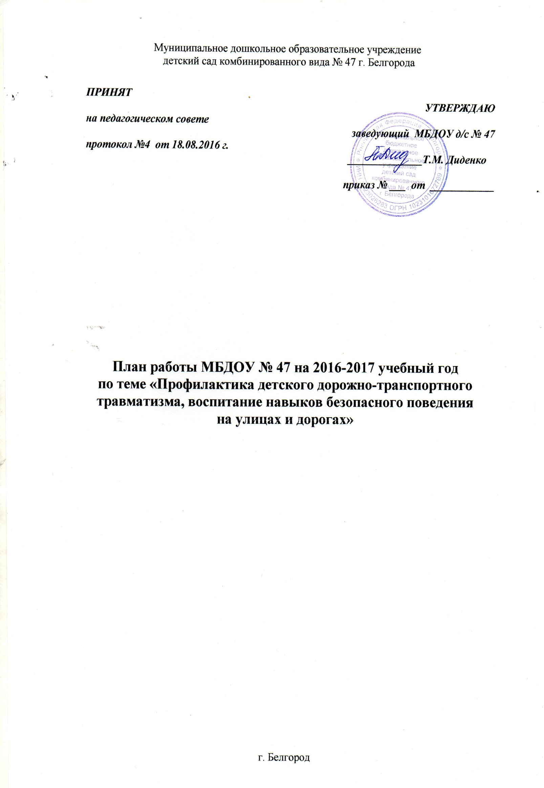

План работы МБДОУ № 47 на 2016-2017 учебный год
по теме «Профилактика детского дорожно-транспортного
травматизма, воспитание навыков безопасного поведения
на улицах и дорогах»

Цель: реализация плана межведомственных мероприятий по реализации государственной программы Белгородской области «Обеспечение безопасности жизнедеятельности населения и территорий Белгородской области» на 2014 – 2020 годы.
Задачи ДОУ:
1. Сформировать у детей устойчивые навыки соблюдения и выполнения Правил дорожного
движения.
2. Применять современные методы и формы обучения и воспитания детей, инновационные
технологии, направленные на предупреждение несчастных случаев на улицах и во дворах.
3. Поддерживать у родителей устойчивый интерес к безопасности и здоровью детей как
участников дорожного движения.
4. Использовать материально-технический потенциал ДОУ и другие его возможности для
обучения и воспитания грамотных участников дорожного движения.

Вид деятельности | Сроки проведения |  | Ответственный
Сентябрь
Организационно-педагогическая работа
Беседа инспектора ГИБДД с детьми о важности соблюдения правил дорожного движения | 1 неделя |  | Ст. воспитатель  Заведующий
Методическая работа
Оборудовать либо пополнить в группах уголки,  макеты улиц для игры детям | 2- 4 неделя |  | Воспитатели
Работа с детьми
Театрализованное представление с участием детей старшей группы на тему: «Город дорожных знаков» | 1 - 2 неделя |  | Воспитатели ст. групп  Муз. руководитель
Акция «Подари повязку другу» | 3 - 4 неделя |  | Ст. воспитатель  Воспитатели старших групп  Физ. работник
Работа с родителями
Общее родительское собрание по ПДД «Чтобы не было беды». | 1 неделя |  | Ст. воспитатель  Заведующий  Инспектор ГИБДД
Как выбрать и правильно использовать автомобильное кресло для детей? (консультация инспектора ГИБДД для родителей) | 1 неделя |  | Ст. воспитатель  Инспектор ГИБДД
Взаимодействие с родителями по предупреждению бытового и дорожного травматизма – «Родительский клуб»: тема: «Безопасное поведение на улице и дома» | 2-4 неделя |  | Воспитатели младших и средних групп
Октябрь
Организационно-педагогическая работа
Инструктаж по теме:  «Правила дорожного  движения» (Движение  детей в колоннах.  Перевозка детей в  автобусах) | 1 неделя |  | Завхоз  Заведующая
Выставка детской литературы: «Правила соблюдать, беду миновать» | 2-4 неделя |  | Ст. воспитатель
Методическая работа
Пополнять развивающую среду в группах  дидактическими играми, настольно-печатными  играми, атрибутами для организации и  проведения сюжетно-ролевых игр,  иллюстративным материалом, направленным  на изучение и повторение с детьми ПДД. | 1-4 неделя |  | Воспитатели всех групп
Работа с детьми
Проведение бесед – «минуток» по профилактике несчастных случаев с детьми на дороге | 1-4 неделя |  | Воспитатели средних групп
КВН «Юные пешеходы». | 2 неделя |  | Воспитатели старших групп
Проведение акции «Внимание – дети!» | 3 неделя |  | Воспитатели подготовительных групп
Работа с родителями
Акция «Реклама автомобильного кресла для ребёнка» | 1 – 2 неделя |  | Воспитатели всех групп
Помещать в родительские уголки  информационно-справочный материал по  обучению детей правам безопасного поведения на дорогах и улице | 3-4 неделя |  | Воспитатели всех групп
Ноябрь
Организационно-педагогическая работа
Инструктаж по теме:  «Оказание первой  медицинской помощи и  действие воспитателя при  травме ребенка» | 1 – 2 неделя |  | Заведующая  Завхоз
Методическая работа
Провести беседу с детьми старшей и  подготовительной группы по проверке знаний  по теме «Дорожная азбука» | 2 неделя |  | Ст. воспитатель  Педагог-психолог
Работа с детьми
Спортивное развлечение «Красный, жёлтый, зелёный». | 1 – 2 неделя |  | Инструктор по физической культуре
Проведение бесед – «минуток» по профилактике несчастных случаев с детьми на дороге | 3 - 4 неделя |  | Воспитатели средних групп
Работа с родителями
Участие родителей в подготовке атрибутов для уголка «Безопасность на  дорогах» | 1-4 неделя |  | Воспитатели всех групп
Игровые практикумы для родителей на тему ПДД | 2 неделя |  | Воспитатели всех групп
Декабрь
Организационно-педагогическая работа
Инструктаж по теме:  «Правила дорожного  движения» | 3-4 неделя |  | Заведующая
Методическая работа
Подготовить детей старших и  подготовительных групп к участию городском конкурсе «Зебрёнок» | 1 – 2 неделя |  | Воспитатели старших и подготовительных групп  Муз. руководители
Выпуск информационных стендов для родителей по профилактике детского дорожного травматизма | 3 - 4 неделя |  | Воспитатели всех групп
Работа с детьми
Проведение бесед – «минуток» по профилактике несчастных случаев с детьми на дороге | 1 – 4 неделя |  | Воспитатели
Фильм по правилам дорожного движения: «Движение без опасности» | 4 неделя |  | Воспитатели средних групп  Муз. руководители
Работа с родителями
Конкурс на лучшую сказку о трехглазом светофоре. | 1 неделя |  | Воспитатели  Учителя-логопеды
Участие родителей в выставках рисунков по данной проблеме | 4 неделя |  | Воспитатели
Январь
Организационно-педагогическая работа
Тематические выставки  - Детская и методическая литература. | 2 неделя |  | Ст. воспитатель
Методическая работа |  |  |  | 4 неделя
Пополнять книжные уголки в группах  познавательной литературой по ПДД | 2 неделя |  | Воспитатели
Участие в конкурсе мастер – классов среди пед. Работников ДОУ по ПДД | 3 - 4 неделя |  | Ст. воспитатель  Воспитатели  Узкие специалисты
Работа с детьми
Подготовка детей к Муниципальному этапу конкурса «Зелёный огонёк»  номинация «Яркая мода – безопасность пешехода» | 2 неделя |  | Воспитатели  Муз. руководители
Работа с родителями
Анкетирование родителей по вопросам ПДД | 3 неделя |  | Педагог - психолог
Февраль
Организационно-педагогическая работа
Создание картотеки дидактических игр по безопасности дорожного движения; | 1 неделя |  | Воспитатели средних групп
Методическая работа |  |  |  | 3 - 4 неделя
Организация передвижной выставки в ДОУ по данной проблеме сотрудниками библиотеки | 2 неделя |  | Ст. воспитатель  Сотрудники библиотеки
Работа с детьми |  |  |  | 3 - 4 неделя
Конкурс рисунков «Моя улица» | 3 неделя |  | Воспитатели
Работа с родителями |  |  |  | 3 - 4 неделя
Изготовление и раздача листовок на тему: «Папа, помни, что дома тебя ждёт семья» | 4 неделя |  | Воспитатели
Март
Организационно-педагогическая работа
Создание и презентация слайд шоу «За безопасность дорожного движения – все вместе!» для размещения на сайте ДОУ | 1 неделя |  | Ст. воспитатель  Воспитатели  Узкие специалисты
Методическая работа
Психофизические  особенности  дошкольников и их поведение на дорогах | 1 неделя |  | Педагог - психолог
Работа с детьми
Викторина «Как я знаю дорожную азбуку» | 2 неделя |  | Учитель-логопед
Работа с родителями
Тестирование для родителей «Грамотный пешеход» | 3 неделя | Педагог - психолог
Апрель
Организационно-педагогическая работа
Размещение информации по ПДД на страничке официального сайта ДОУ  «Безопасная дорога» | 1 неделя |  | Ст. воспитатель
Методическая работа
Разработка памяток – обращений к детям. |  |  | Воспитатели
Работа с детьми
Музыкальное развлечение «В страну  Светофорию» | 2 неделя |  | Муз. руководители
Акция: «Ребёнок пассажир» | 3 - 4 неделя |  | Воспитатели подготовительных групп, инструктор по физической культуре
Работа с родителями
Консультация для родителей в уголок безопасности «Легко ли научить правильно вести себя на дороге?» | 2 - 4 неделя |  | Воспитатели
Фото-выставка «Мы правила знаем и не нарушаем!» | 2 - 4 неделя |  | Воспитатели
Май
Организационно-педагогическая работа
Самоанализ педагогов «Что я знаю о ПДД» | 4 неделя |  | Ст. воспитатель  Воспитатели
Методическая работа
Оформление папки – передвижки по ПДД. Содержание: памятка для родителей «Причины ДТП. «Воспитываем грамотного пешехода». | 2 неделя |  | Воспитатели
Работа с детьми
Рисунки на асфальте «Мой друг светофор» | 3 неделя |  | Воспитатели младших и средних групп
Работа с родителями
Акция: «День без автомобиля» | 1 неделя |  | Узкие специалисты
Родительская конференция «Дисциплина на улице – залог  безопасности»  -выступление представителей ГТБДД;  - выступление водителей автотранспортных предприятий;  - выступление врача травматолога;  - отчет воспитателей о проделанной работе с детьми по изучению  правил безопасного движения на улицах и дорогах (май 2015г). | 3 неделя |  | Заведующий  Ст. воспитатель  воспитатели

ПРИНЯТ УТВЕРЖДАЮ
на педагогическом совете заведующий МБДОУ д/с № 47
протокол №4 от 18.08.2016 г. ______________Т.М. Диденко
приказ № ___ от ____________

План работы МБДОУ № 47 на летний оздоровительный
период 2017 года
по теме «Профилактика детского дорожно-транспортного
травматизма, воспитание навыков безопасного поведения
на улицах и дорогах»

План работы МБДОУ № 47 на летний оздоровительный период 2016-2017 года
по теме «Профилактика детского дорожно-транспортного
травматизма, воспитание навыков безопасного поведения
на улицах и дорогах»

Июнь
Организационно-педагогическая работа
Инструктаж по теме:  «Правила дорожного  движения» | 1 неделя | Заведующий
Методическая работа
Проблемный семинар с  использованием  ситуативных и игровых  заданий, дискуссионных  вопросов | 1-2 неделя | Ст. воспитатель
Работа с детьми
Конкурс рисунков на асфальте «Дорожные знаки» | 3 неделя | Ст. воспитатель
Конкурс чтецов «Советы светофора» | 3 неделя | Воспитатели  Учитель-логопед
Работа с родителями
Изготовление и раздача листовок на тему: «Взрослый, не забудь пристегнуть ремнём безопасности ребёнка» | 4 неделя | Узкие специалисты
Июль
Организационно-педагогическая работа
Инструктаж по теме:  «Правила дорожного  движения» (Движение  детей в колоннах.  Перевозка детей в  автобусах) | 1 неделя | Заведующий
Методическая работа
Консультация для педагогов «Как обучать детей в детском саду правилам безопасного поведения на улице» | 2 неделя | Ст. воспитатель
Работа с детьми
Конкурс рисунков на тему: «Я - пешеход» | 3 неделя | Ст. воспитатель  Воспитатели
Развлечение для всех возрастных  групп на тему: «Мой друг светофор», «День безопасности» | 1-4 неделя | Муз. Руководитель  Инструктор по физической культуре
Работа с родителями
Привлечение родителей к созданию развивающей среды по изучению ПДД | 1 неделя | Воспитатели
Выставка стенгазет «Детские автокресла – залог безопасности» | 4 неделя | Воспитатели
Август
Организационно-педагогическая работа
Инструктаж по теме:  «Оказание первой  медицинской помощи и  действие воспитателя при  травме ребенка» | 1 неделя | Заведующий
Методическая работа
Воспитание  дошкольников  дисциплинированными  пешеходами  (методические  рекомендации по  совместной работе  воспитателей и  родителей) | 2 неделя | Ст. воспитатель
Выставка детской литературы: «Правила соблюдать, беду миновать» | 2 неделя | Ст. воспитатель
Работа с детьми
Волонтёрское движение старших групп: «Детям знать положено» | 3 неделя | Воспитатели старших и подготовительных групп
Соревнования юных велосипедистов | 1 неделя
Работа с родителями
Квест - игра: «Правила мы знаем и их не нарушаем» | 4 неделя | Инструктор по физической культуре  Ст. воспитатель Воспитатели
Разработка безопасного маршрута от дома к детскому саду | 1-4 неделя | Воспитатели
Кукольный спектакль для детей «Друг светофор» | 2 неделя | Родители  Воспитатели  Муз. руководители

